Ревизор
Н. В. Гогољ

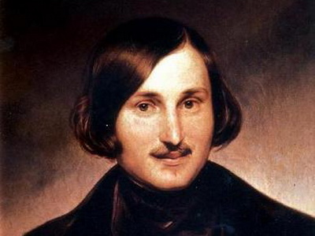
Николај Васиљевич Гогољ (1809−1852) један је од најистакнутијих представника руског реализма.
Најпознатија дела су му: збирке приповедака - Вечери на салашу крај Дикањке, Петроградске приповетке; романи - Тарас Буљба, Мртве душе; комедије – Ревизор, Женидба.

Гогољ је значајно утицао на књижевно стварање код Срба. Његов утицај запажа се у делу Милована Глишића, Стевана Сремца, Светолика Ранковића и Бранислава Нушића.
Књижевна врста: комедија (друштвена, комедија карактера, сатира). Ово је комедија која на сатиричан начин приказује мане друштва и појединаца.
Локализација: XIX век, руска провинција
Предмет: приказ мана друштва и појединаца на сатиричан начин
- Сиже за комедију Ревизор Гогољ је добио од Пушкина. Овај му је испричао анегдоту о томе како је у неком провинцијском месту дочекан човек из престонице. То исто се догодило и самом Пушкину − када је дошао у једно провинцијско место, сматрали су да је високи чиновник, који је из престонице дошао да изврши преглед рада месних власти и установа. Од те анегдоте Гогољ је створио једну од најбољих комедија не само руске него и светске књижевности.
- Гогољ је врло пажљиво радио на овој комедији: написана је 1835, изведена 1836, а објављена 1842. године.

Разликујемо неколико врста комедије:
- комедија карактера - доминира једна личност са доминантном цртом карактера, по обичају негативном и пренаглашеном;
- комедија нарави - нема личности која се више од других издваја негативном цртом свог карактера него је то случај са више личности, једном групом;
- комедија ситуације - заснована је на комици која извире из брижљиво планираних ситуација у које доспевају комична лица.
Ако писац жигоше мане, негативне карактерне особине која имају типско обележје једне друштвене групе, онда је реч о сатири.
За предмет сатиричне осуде Гогољ је узео велику скалу ружних појава и негативних особина: самовољу власти, каријеризам, учмалост, хвалисавост, непросвећеност, похлепу трговаца, подмитљивост, примитивизам, корупцију чиновника, сплеткарење, глупост, пљачку, улизиштво, провинцијализам.

Радња ове комедије заснива се на замени личности из чега произилази комика ситуације. Многи поступци, понашања, говор јунака, изазивају буран смех. Док је гледаоцу сасвим јасно ко је Хљестаков (на почетку другог чина добио је све информације), актери драме држе Хљестакова за важну личност.
Композиција: Ревизор је компонован из пет чинова. Тиме се одступа од правила да се комедија пише у два или три чина, а само трагедија има пет чинова. Опредељење да своју комедију развије у пет чинова није случајно. Писац је стање у руском друштву свога времена доживео врло снажно, као трагедију.
Језик и стил: у овој комедији Гогољ користи разговорни језик обојен хумором и речима преузетим из разних сфера друштвеног живота: сеоског, чиновничког и градског, архаизме, провинцијализме.

ЗАДАТАК
- Шта (или ко) је извор неспоразума и комичних ситуација у Ревизору?
- Уочаваш ли сличност између Гогољевог Ревизора и једне Нушићеве драме? О ком делу је реч?

